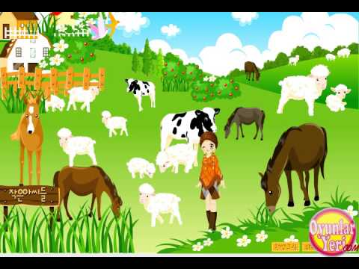

Nesne veya olayları karşılaştırmak için hazrlanan, üzerinde sayların bulunduğu çizelgeye TABLO denir.

Yukarıdaki görselde bazı evcil hayvanlar görülmektedir.Bu hayvanlara ait tabloyu oluşturarak ,tabloyla ilgili soruları cevaplayınız.

ÇAYIRDA OTLAYAN HAYVANLAR
HAYVANLAR | SAYISI
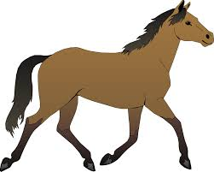

♣ Çayırda otlayan hayvanlardan sayıca en fazla olanı.............................dır.
♣ Çayırda otlayan hayvanlardan sayıca en az olanı.............................dır.
♣ Çayırda otlayan hayvanların tamamı ................tanedir.

